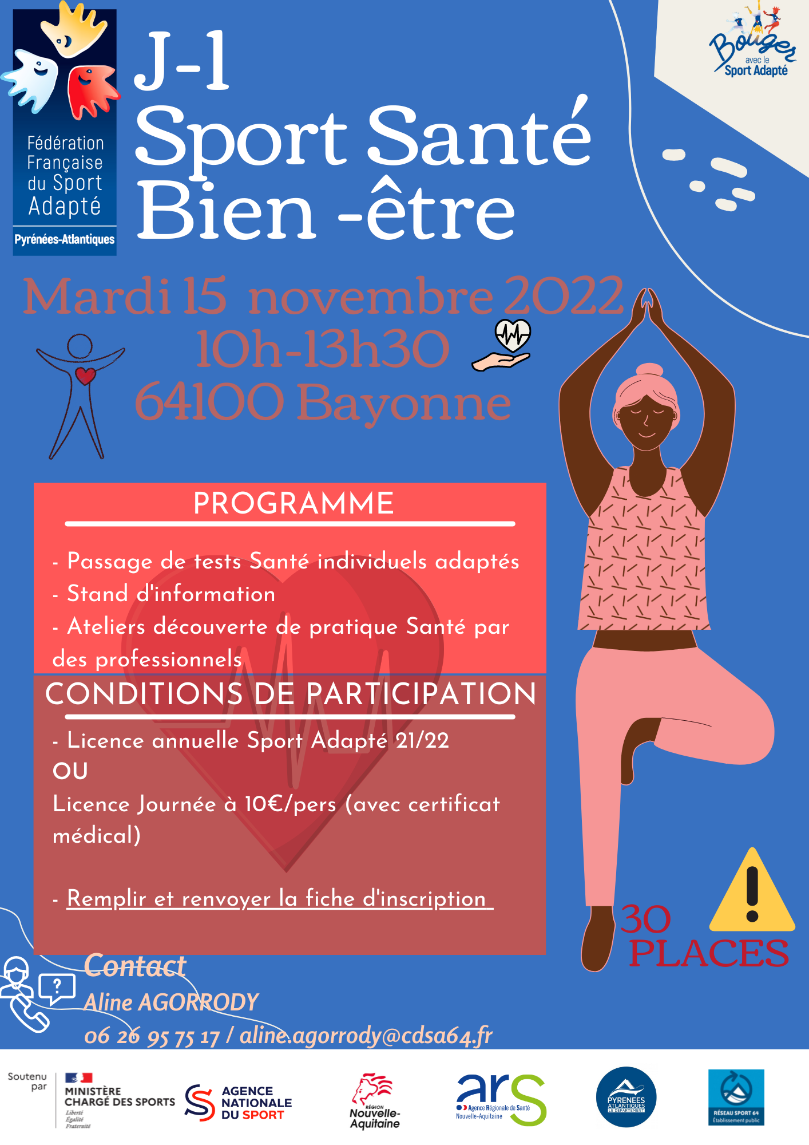

Fiche d’inscription
Journée : J-1 Sport Santé
Date : Mardi 15 novembre 2022
Lieu : Bayonne
Date limite d’inscription : Vendredi 11 Novembre 2022

Programme :
- 10h : Accueil
- 10h30 : Début de la randonnée
- 12h30 : Repas tiré du sac

Association / Etablissement :………………………………..  Nom du Responsable à contacter : …………………………  Tel :……………………………….  Mail :…………………………......  Nom et Prénom des accompagnateurs :………………………………………….  Tel :………………………………  Mail :……………………………. | N° Affiliation association :
 | Nombre de diplômes :

Nom, Prénom | N° Licence « Sport Adapté » 2022-2023 | Licence journée (cocher la case) + date du certificat médical | Date de naissance

